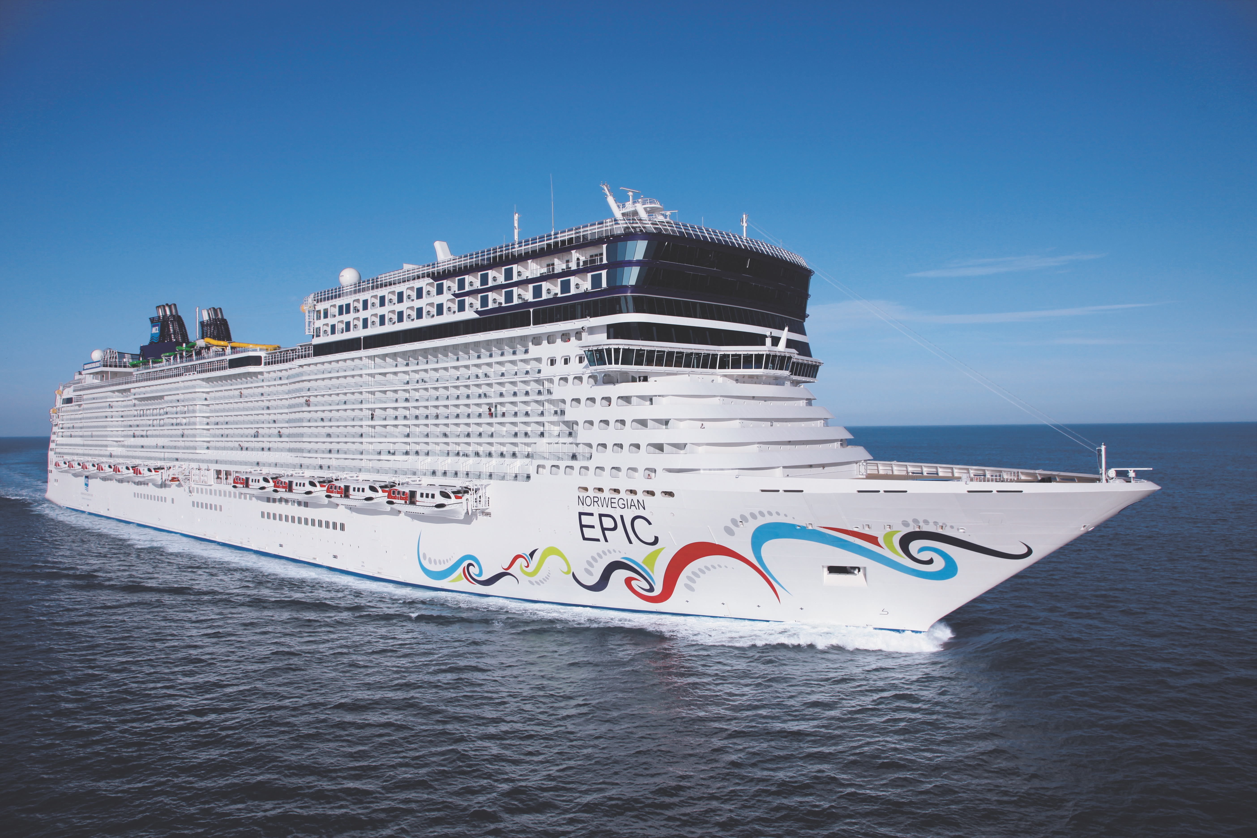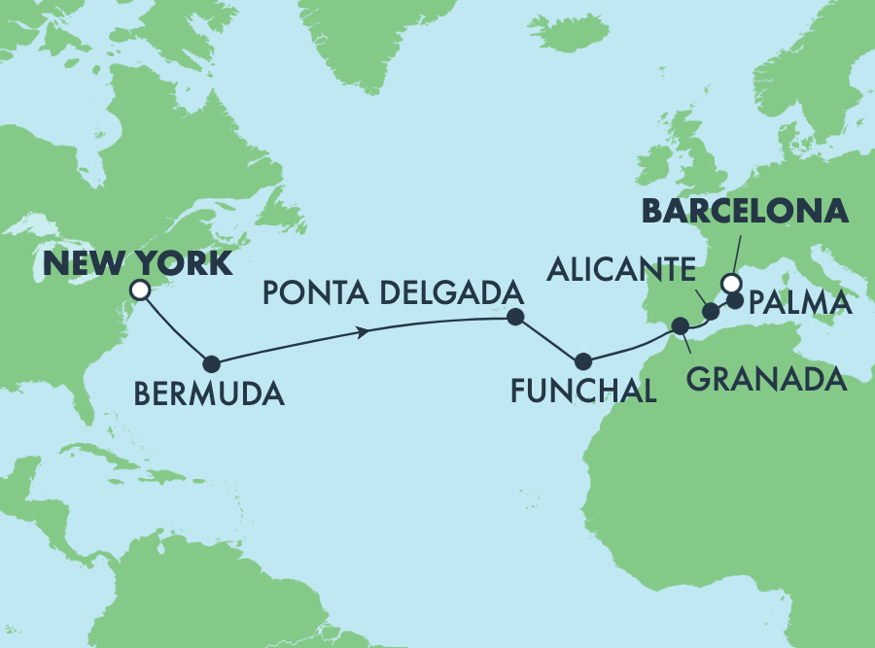

**Tarifs en occupation double:**

Type de cabine: Quantité: Prix par personne:

Intérieure IA 10 2492$

Balcon BA 15 2997$

Un dépôt de 350$ par passager est exigé lors de la réservation pour la croisière. Ce dépôt est remboursable jusqu’au paiement final dû le 15 novembre 2021.

Contactez Richard Létourneau

[rletourneau@voyages123go.com](mailto:rletourneau@voyages123go.com)

581-849-8123

3661 rue du Campanile, Québec, Qc, G1X 4G5

Titulaire d’un permis du Québec

**\*\*\*\*5 inclusions pour les cabines de catégorie Balcon****:**

* Forfait boissons (pourboires en supplément - 397,64$ par pers.)
* 250 minutes d’internet à bord
* 50$ US de crédits d’excursion par cabine pour chaque excursion NCL
* Forfait repas restaurants spécialités (5 repas - pourboires en supplément - 34,54$ par pers.)
* 100$ US de crédit de bord par cabine

Les cabines intérieures reçoivent 2 inclusions de leur choix parmi les 4 premiers éléments ci-dessus ainsi que 100$ US de crédit de bord.

**Itinéraire :**

02 avril : New York, États-Unis Départ 19h00

03 avril : En mer

04 avril : Port Royal Naval, Bermudes 09h00 à ….

05 avril : Port Royal Naval, Bermudes ….. à 16h00

06 avril : En mer

07 avril : En mer

08 avril : En mer

09 avril : En mer

10 avril : Ponta Delgada, Açores 08h00 à 17h00

11 avril : En mer

12 avril : Funchal, Madère 08h00 à 17h00

13 avril : En mer

14 avril : Grenade (Malaga), Espagne 07h00 à 19h00

15 avril : Alicante, Espagne 11h00 à 19h00

16 avril : Palma de Majorque, Espagne 08h00 à 17h00

17 avril : Barcelone, Espagne Arrivée 6h00

**NORWEGIAN EPIC**

**2 au 17 avril 2022**

**Traversez l’Atlantique de New York à Barcelone en découvrant des endroits uniques!**

**Inclus dans les tarifs:**

* Croisière, taxes et frais de ports
* Vols de Montréal, Québec ou Ottawa
* Tous les repas à bord (à l’exception des restaurants spécialités - voir inclusions)
* Accès à plusieurs activités et spectacles à bord du navire
* Accompagnateur Voyages 123 GO
* Contribution au Fonds d’indemnisation des clients d’agents de voyages (FICAV)

**Non inclus dans les tarifs:**

* Transferts
* Pourboires NCL - 311,28$ par pers.
* Assurances voyage
* Excursions
* Boissons gazeuses et alcoolisées (voir inclusions)